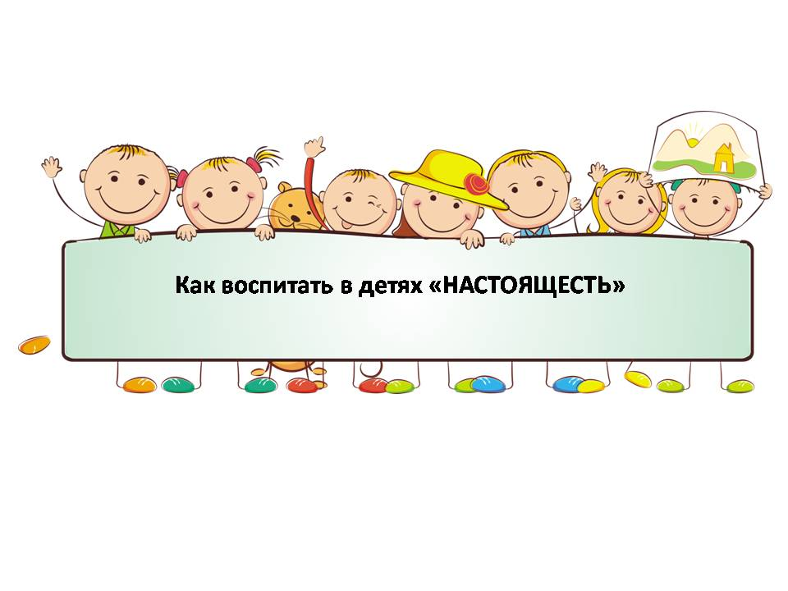

Оставаться верным себе сложно, особенно когда тебя со всех сторон атакуют новомодные увлечения, тренды, маст-хэвы и прочие "необходимые" современному человеку вещи. Конечно, не хочется думать, что именно это "необходимое" и составляет наше подлинное "Я", но это часто легче сказать, чем сделать. Если сохранить "настоящесть" непросто для взрослых, что уж говорить о детях! Как помочь им быть верными себе в условиях эпохи потребления?

* Говорите с ребенком о том, что нельзя повышать собственную самооценку за счет унижения другого.
* Учите детей смотреть со стороны на собственные слова и поступки.
* Учите детей принимать свое прошлое и прошлые ошибки, но не зацикливаться на этом. Учите их относиться к ошибкам как к точке роста, а не как к катастрофе.
* Говорите с детьми о том, что не стоит прилагать усилия для того, чтобы произвести впечатление на других людей. Лучше прилагать усилия для того, чтобы расти и развиваться. Такой человек всегда производит хорошее впечатление, причем естественным образом.
* Учите ребенка сравнивать себя не с другими, а с самим собой и отслеживать изменения.
* Говорите с детьми о том, что лгать ради личной выгоды неприемлемо. Часто мелкая ложь – просто способ выйти из неловкой ситуации, и тогда она не несет вреда. Однако ложь в важных и значимых вещах чаще всего имеет явные негативные последствия.
* Воспитывайте в детях умение ценить нематериальные вещи – полезный опыт, приятные воспоминания.
* Учите детей распознавать токсичность и сразу выходить из токсичных отношений.
* Учите детей определять свои эмоции и проживать их, а не подавлять. Человек, который остается собой, редко позволяет своим чувствам взять верх над ним, а также понимает, что чувства имеют надлежащее время и место. Это помогает ему справляться с различными ситуациями тактично и уравновешенно.
* Учите детей различать, что мы можем контролировать, а что нет. Оставаясь самими собой, мы не будем бороться с тем, что лежит вне нашего контроля.